

**ПРОЕКТ ИЗМЕНЕНИЙ**

**В ГЕНЕРАЛЬНЫЙ ПЛАН**

**МУНИЦИПАЛЬНОГО ОБРАЗОВАНИЯ**

**«ЗАРЕЧНОЕ сельское поселение»**

**Томского района Томской области**

МАТЕРИАЛЫ ПО ОБОСНОВАниЮ

ПОЯСНИТЕЛЬНАЯ ЗАПИСКА

**Томск**

**2022 г.**

ИНН 7017082300 КПП 701701001, индекс 634050, г. Томск, пр. Фрунзе,10/1, оф.2

Р/сч. 40702810806290002358 ПАО «Томскпромстройбанк» г. Томск БИК 046902728

К/сч. 30101810500000000728 телефон: (3822) 53-52-58



**ПРОЕКТ ИЗМЕНЕНИЙ**

**В ГЕНЕРАЛЬНЫЙ ПЛАН**

**МУНИЦИПАЛЬНОГО ОБРАЗОВАНИЯ**

**«ЗАРЕЧНОЕ сельское поселение»**

**Томского района Томской области**

МАТЕРИАЛЫ ПО ОБОСНОВАниЮ

ПОЯСНИТЕЛЬНАЯ ЗАПИСКА

Директор ООО «Геодезия» ___________ / И. В. Сабанцев/

Главный инженер ___________ / Т.А.Тырышкина/

**Томск**

**2022 г.**

ИНН 7017082300 КПП 701701001, индекс 634050, г. Томск, пр. Фрунзе,10/1, оф.2

Р/сч. 40702810806290002358 ПАО «Томскпромстройбанк» г. Томск БИК 046902728

К/сч. 30101810500000000728 телефон: (3822) 53-52-58

**ОГЛАВЛЕНИЕ**

|  |  |  |
| --- | --- | --- |
|  | Состав проекта | 4 |
| 1 | Введение | 5 |
| 2 | Общие сведения о территории | 7 |
| 3 | Обоснование предложений по территориальному планированию | 8 |
| 4 | Содержание предложений по территориальному планированию | 10 |
| 5 | Оценка возможного воздействия на окружающую среду и на человека | 11 |
|  |  |  |

**Состав проекта**

|  |  |  |  |
| --- | --- | --- | --- |
| № п/п | **Наименование** | **Гриф** | **Масштаб** |
|  | **ПРОЕКТ ИЗМЕНЕНИЙ В ГЕНЕРАЛЬНЫЙ ПЛАН МУНИЦИПАЛЬНОГО ОБРАЗОВАНИЯ**  **«ЗАРЕЧНОЕ СЕЛЬСКОЕ ПОСЕЛЕНИЕ» ТОМСКОГО РАЙОНА ТОМСКОЙ ОБЛАСТИ** | | |
| 1 | **Материалы по обоснованию . Пояснительная записка.**  - Пояснительная записка | НС | - |
| 2 | **Материалы по обоснованию. Графические материалы**  - Проект изменений в генеральный план муниципального образования «Заречное сельское поселение». Материалы по обоснованию. (территории, требующие изменений). Генеральный план муниципального образования «Заречное сельское поселение» Томского района Томской области. Карта границ населенных пунктов, входящих в состав поселения.  - Проект изменений в генеральный план муниципального образования «Заречное сельское поселение». Материалы по обоснованию. (территории, требующие изменений). Генеральный план муниципального образования «Заречное сельское поселение» Томского района Томской области. Карта планируемого размещения объектов местного значения поселения. Карта функционального зонирования поселения.  - Проект изменений в генеральный план муниципального образования «Заречное сельское поселение». Материалы по обоснованию. (фрагмент изменений в Генеральный план) | НС | б/м |
| 3 | **Утверждаемая часть. Графические материалы**  - Проект изменений в генеральный план муниципального образования «Заречное сельское поселение». Утверждаемая часть. Генеральный план муниципального образования «Заречное сельское поселение» Томского района Томской области. Карта планируемого размещения объектов местного значения поселения. Карта функционального зонирования поселения.  - Проект изменений в генеральный план муниципального образования «Заречное сельское поселение». Утверждаемая часть. Генеральный план муниципального образования «Заречное сельское поселение» Томского района Томской области. Карта планируемого размещения объектов местного значения поселения. Карта функционального зонирования поселения. (Фрагмент) | НС | б/м |
| 4 | Диск CD – Материалы по обоснованию, Положение о территориальном планировании (графические и текстовые материалы). | НС | − |

1. **Введение**

Генеральный план муниципального образования «Заречное сельское поселение» Томского района Томской области подготовлен Открытым акционерным обществом «Российский научно-исследовательский и проектный институт Урбанистики» (ОАО «РосНИПИУрбанистики» г. Санкт-Петербург) и утвержден решением Совета Заречного сельского поселения от 30.12.2013 № 45. В настоящее время используется в редакции решения Думы Томского района от 06.07.2021 № 72. Генеральный план муниципального образования «Заречное сельское поселение» реализуется в границах, установленных Законом Томской области от 12.11.2004 № 241-ОЗ «О наделении статусом муниципального района, сельского поселения и установлении границ муниципальных образований на территории Томского района».

Настоящий проект изменений в Генеральный план муниципального образования «Заречное сельское поселение» Томского района Томской области (далее – Проект) подготовлен Обществом с ограниченной ответственностью «Геодезия» в части изменения функционального зонирования территории в населенном пункте деревня Кисловка в границах земельного участка с кадастровым номером 70:14:0100039:253 на основании договора с Обществом с ограниченной ответственностью «Нордстрой».

Положение о территориальном планировании Генерального плана муниципального образования «Заречное сельское поселение» остается без изменения, в текстовую часть изменений не предполагается.

В предлагаемом проекте Генерального плана учтены утвержденные ранее изменения в исходный Генеральный план на основании решений Совета Заречного сельского поселения от: 30.10.2014 № 60, 27.02.2015 № 68, 31.03.2015 № 73, 29.05.2015 № 79, 29.02.2016 № 98, 26.12.2016 № 145, 21.07.2017 № 164, 31.10.2017 №8, 26.07.2018 № 44, 05.02.2018 №20, 22.11.2018 №61, 26.02.2019 № 80 , 17.12.2019 №117, 26.02.2020 №126, решения Думы Томского района от 06.07.2021 № 72.

Подготовка изменений в Генеральный план поселения произведена в соответствии с требованиями действующего законодательства, в том числе:

-Градостроительного кодекса Российской Федерации;

-Земельного кодекса Российской Федерации;

-Закона Томской области от 11.01.2007 №9-О3 «О составе и порядке подготовки документов территориального планирования муниципальных образований Томской области, о согласовании схемы территориального планирования Российской Федерации»;

-Свода правил «СП 42.13330.2016 «Градостроительство. Планировка и застройка городских и сельских поселений. Актуализированная редакция» СНиП 2.07.01-89*;

-Методических рекомендаций по разработке проектов генеральных планов поселений и городских округов, утвержденных Приказом Минрегиона Российской Федерации от 26.05.2011 № 244;

-Требований к описанию и отображению в документах территориального планирования объектов федерального значения, объектов регионального значения, объектов местного значения, утвержденных приказом Минэкономразвития России от 09.01.2018 № 10 «Об утверждении Требований к описанию и отображению в документах территориального планирования объектов федерального значения, объектов регионального значения, объектов местного значения и о признани утратившим силу приказа Минэкономразвития России от 7.12.2016 № 793»

Проект разрабатывается с учетом федеральных, региональных и местных интересов на территории поселения в соответствии с утвержденными стратегиями и программами социально-экономического развития, включая отраслевые программные документы различных уровней, а также документы территориального планирования:

-Стратегия социально-экономического развития Томской области до 2030 года (Постановление законодательной Думы Томской области от 26.03.2015 № 2580);

-Постановление Администрации Томской области от 27.09.2019 № 358а «Об утверждении государственной программы "Комплексное развитие сельских территорий Томской области» вместе с Подпрограммой «Создание условий комплексного развития сельских территорий»;

- Постановление Администрации Томской области от 26 сентября 2019 года № 340а «Об утверждении государственной программы "Развитие транспортной инфраструктуры в Томской области";

-Схема территориального планирования Томской области;

-Схема территориального планирования Томского района;

Базовое обоснование выбранных вариантов размещения объектов всех уровней принадлежности, оценку возможного влияния планируемых для размещения объектов местного значения поселения на комплексное развитие территорий; перечень и характеристику основных факторов риска возникновения чрезвычайных ситуаций природного и техногенного характера;  сведения об утвержденных предметах охраны и границах территорий исторических поселений федерального значения и исторических поселений регионального значения содержится в материалах по разработке утвержденного в 2013 году Генерального плана Заречного сельского поселения. Расчетный срок обоснования до 2035 года. (Сведения о видах, назначении и наименованиях планируемых для размещения объектов местного значения поселения, их основные характеристики, их местоположение, а также характеристики зон с особыми условиями использования территорий в случае, если установление таких зон требуется в связи с размещением данных объектов, параметры функциональных зон, а также сведения о планируемых для размещения в них объектах федерального значения, объектах регионального значения, объектах местного значения, перечень и характеристику основных факторов риска возникновения чрезвычайных ситуаций природного и техногенного характера подробно описаны в Обосновании, выполненном ОАО «РосНИПИУрбанистики». На карте планируемого размещения объектов графически обозначены зоны затопления расчетным паводком 1% обеспеченности.

Срок действия проектных решений ОАО «РосНИПИУрбанистики» до 2035 года. ( zar.tomsk.ru, Градостроительство, Генеральный план поселения, [Генеральный план МО Заречное сельское поселение](http://zar.tomsk.ru/upload/documents/%D0%B3%D1%80%D0%B0%D0%B4%D0%BE%D1%81%D1%82%D1%80%D0%BE%D0%B8%D1%82%D0%B5%D0%BB%D1%8C%D1%81%D1%82%D0%B2%D0%BE/%D0%93%D0%B5%D0%BD%D0%B5%D1%80%D0%B0%D0%BB%D1%8C%D0%BD%D1%8B%D0%B9%20%D0%BF%D0%BB%D0%B0%D0%BD/Generalny_plan_MO_Zarechnoe_selskoe_poseleni.zip) , 02-1_Заречное_СП_Обоснование_нс.pdf)

Проектные решения генерального плана Заречного сельского поселения выполнены на картографических материалах масштаба 1:25000.

Проект выполнен в соответствии с положениями статей 23 и 24 Градостроительного кодекса Российской Федерации.

1. **ОБЩИЕ СВЕДЕНИЯ О ТЕРРИТОРИИ**

Муниципальное образование «Заречное сельское поселение» образовано Законом Томской области от 12.11.2004 № 241-ОЗ «О наделении статусом муниципального района, сельского поселения и установлении границ муниципальных образований на территории Томского района», административно входит в состав Томского района Томской области, расположенного на юго-востоке Томской области.

Общая площадь территории поселения составляет 28,1 тыс. га (2,8% от площади района) численность населения – 7,0 тыс. чел. на 01.01.2012 (10,2%).

Расположено поселение на юго-западе Томского района, на левом берегу реки Томь.

Заречное сельское поселение граничит: на севере и северо-западе с Зоркальцевским, на юге и юго-западе – с Калтайским, на востоке – со Спасским сельскими поселениями Томского района, на северо-востоке – с муниципальным образованием «Город Томск».

В Заречное сельское поселение входит 6 сельских населенных пунктов: с.Кафтанчиково, д.Кисловка, д.Черная Речка, с.Тахтамышево, д.Барабинка, д.Головина. Административный центр поселения – с.Кафтанчиково. По численности населения и социально-экономическому потенциалу в поселении особенно выделяется д. Кисловка.

Заречное сельское поселение обладает выгодным экономико-географическим положением благодаря своему расположению в непосредственной близости от областного центра, в зоне Томской агломерации. Расстояние от с. Кафтанчиково до г. Томска порядка 10 км.

С областным центром поселение связывает автодорога Федерального значения М53 (в соответствии с новой классификацией Р-255 «Сибирь»).

Одно из основных направлений развития территории Заречного сельского поселения – развитие производственно-строительного комплекса, жилищного и дачного строительства. На территории поселения быстрыми темпами развивается инфраструктура материально-технического обеспечения строительными материалами, строительными инструментами, хозяйственными товарами и тому подобное.

Вносимые в материалы генпланирования изменения позволят развиваться поселению в области обеспечения населения товарами первой необходимости (строительными, хозяйственными) непосредственно на территории населенного пункта д. Кисловка.

Развитие данной сферы является одним из факторов улучшения качества жизни населения в поселении, а также способствует решению социальных проблем местного значения, обеспечивая в том числе создание дополнительных рабочих мест.

1. **ОБОСНОВАНИЕ ПРЕДЛОЖЕНИЙ ПО ТЕРРИТОРИАЛЬНОМУ ПЛАНИРОВАНИЮ**

Настоящим проектом изменений в Генеральный план муниципального образования «Заречное сельское поселение» Томского района Томской области (далее – Проект) произведены изменения в части изменения функционального зонирования территории в границах земельного участка с кадастровым номером 70:14:0100039:253.

Необходимость по внесению изменений в генеральный план муниципального образования «Заречное сельское поселение» Томского района Томской области в части изменения функциональной зоны обусловлена приведением материалов Генерального плана в соответствие с планируемым использования территории

**Участок**  проектирования с кадастровым номером 70:14:0100039:253 расположен в границах населенного пункта д. Кисловка рядом с функционирующим в настоящее время дилерским автоцентром «Фольксваген», а также «Мазда», «Хонда». (Рис1).

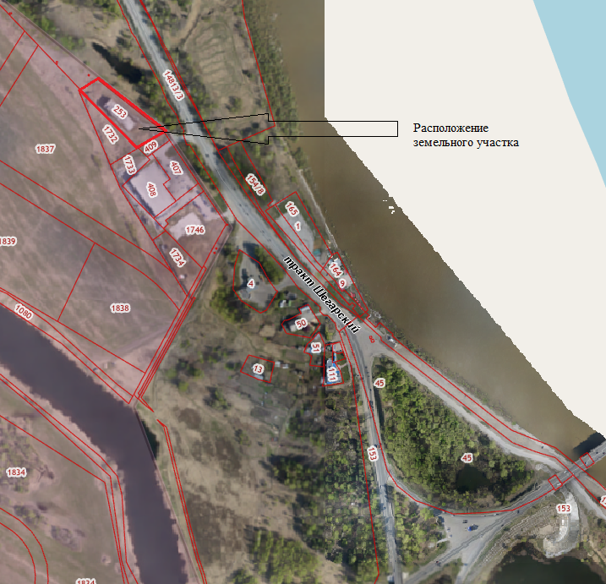

Рис.1 Расположение земельного участка на публичной кадастровой карте

Местоположение участка удачно расположено рядом с автомобильной дорогой Томск-Каргала-Колпашево. Подъезд от автодороги уже организован в автоцентру, который расположен на смежном земельном участке.

Земельный участок с кадастровым номером 70:14:0100039:253, зарегистрирован на кадастровом учете с 17.09.2009 года, расположен по адресу Томский район, Муниципальное образование «Заречное сельское поселение» д. Кисловка, Шегарский тракт,3.

Площадь участка 0,50 га.

Разрешенное использование зарегистрированного земельного участка – для проектирования и строительства объекта «Мотель на левобережье в пригородной зоне г. Томска».

В настоящее время участок расположен в рекреационной функциональной зоне «зеленых насаждений общего пользования» (проектируемой) (Рис.2). Данное несоответствие ошибочно возникло при утверждении генерального плана в 2013 году.

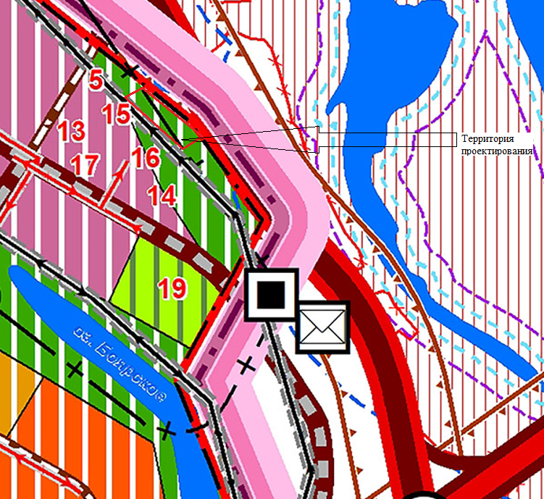

Рис.2 Расположение земельного участка на Карте функционального зонирования Заречного сельского поселения

В настоящее время собственником земельного участка озвучено намерение использования территории для строительства торгового центра строительных материалов «Стройся». Оба разрешенных использования: гостиничное обслуживание и строительство торговых центров и магазинов могут располагаться в одной функциональной зоне «многофункциональной общественно-деловой застройки». При проектировании и строительстве инфраструктуры будущего торгового центра будут проработаны детально подъездной путь на землях общего пользования минуя смежный земельный участок и размещение парковочных площадей в границах проектного участка. Разрешительные документы планируется готовить по мере выполнения этапов будущего строительства.

Следовательно, с целью приведения территории проектирования к сфере деятельности в соответствии с разрешенным использованием земельного участка, участок должен располагаться в функциональной общественно-деловой зоне «многофункциональной общественно-деловой застройки».

**Предлагается:** Внести изменения в Генеральный план Муниципального образования «Заречное сельское поселение Томского района Томской области. Карта планируемого размещения объектов культурно-бытовой и социальной сферы местного значения. Карта функционального зонирования поселения в границах земельного участка с кадастровым номером 70:14:0100039:253 площадью 0,50 га, расположенной по адресу: Российская Федерация, Томская область, Томский район, Муниципальное образование «Заречное сельское поселение» д. Кисловка, Шегарский тракт,3. Функциональную рекреационную зону «зеленых насаждений общего пользования» (проектируемую) заменить на функциональную зону «многофункциональной общественно-деловой застройки».

**4. СОДЕРЖАНИЕ ПРЕДЛОЖЕНИЙ ПО ТЕРРИТОРИАЛЬНОМУ ПЛАНИРОВАНИЮ**

В целях обеспечения устойчивого развития территории, вовлечения неиспользуемых земельных участков в хозяйственный оборот, развития инженерной, транспортной, коммунальной и социальной инфраструктур Заречного сельского поселения, для приведения функционального зонирования Заречного сельского поселения в соответствие с фактически существующим положением, проектом предлагается:

- изменить функциональное зонирование территории под земельным участком с кадастровым номером 70:14:0100039:253, установив вместо существующей функциональной рекреационной зоны «зеленых насаждений общего пользования» (проектируемой) на функциональную общественно-деловую зону «многофункциональной общественно-деловой застройки».

Утвердить Графические материалы Генерального плана Муниципального образования «Заречное сельское поселение»:

- Генеральный план муниципального образования «Заречное сельское поселение» Томского района Томской области. Карта планируемого размещения объектов местного значения поселения. Карта функционального зонирования поселения.

- Генеральный план муниципального образования «Заречное сельское поселение» Томского района Томской области. Карта планируемого размещения объектов местного значения поселения. Карта функционального зонирования поселения. (Фрагмент)

В текстовую часть Положения о территориальном планировании Генерального плана муниципального образования «Заречное сельское поселение» внесения изменений не предполагается.

Графические материалы прилагаются отдельным разделом.

Графический материал градостроительного зонирования необходимо также упорядочить и привести в соответствие с материалами генерального плана.

1. **ОЦЕНКА ВОЗМОЖНОГО ВОЗДЕЙСТВИЯ НА**

**ОКРУЖАЮЩУЮ СРЕДУ И ЧЕЛОВЕКА**

Проектные частичные изменения функционального зонирования территории Заречное сельского поселения (при соблюдении нормативных требований при дальнейшей планировке и застройке территории) не приведут к превышению допустимого уровня воздействия на окружающую среду, в том числе на воздушную атмосферу, на почвы, на водный фонд, на особо охраняемые объекты и территории, на лесной фонд.

Директор ООО «Геодезия» И.В. Сабанцев

Ответственный исполнитель,

Кадастровый инженер Т.А. Тырышкина